المحاضره 14
عرض وتحليل البيانات
الأهداف التعليمية لهذا الدرس: من المتوقع مع نهاية هذا الدرس أن تكون قادراً على التعرف على:
- الخطوات المنهجية للتحليل الاحصائي في البحث العلمي. - أنواع البيانات. - قياس البيانات.
- أخطاء البيانات. - عرض وتنظيم البيانات (الجداول التكرارية – التمثيل البياني)
- المقاييس الاحصائية (مقاييس النزعة المركزية) (الوسط الحسابي – الوسيط – المنوال).
الخطوات المنهجية للتحليل الإحصائي في البحث العلمي:

* البيانات وأنواعها: إن من أهم المبادئ الأساسية في التحليل الإحصائي معرفة البيانات المناسبة والتي قد تجيب على أسئلة الباحث حول ظاهرة محل اهتمامه .
- البيانات : هي مجموعة القيم التي يتم جمعها من مفردات المجتمع أو العينة لخاصية (متغير) معينة .
- أنواع البيانات: 1- نوعية أو وصفية. 2- كمية ، وتنقسم إلى : أ ) منفصلة . ب) متصلة
- أنواع البيانات :
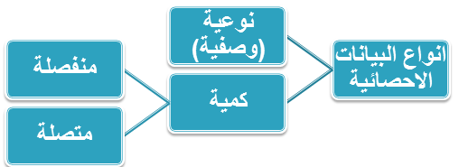
- البيانات النوعية ( الوصفية:( Qualitative Data
هي البيانات التي يمكن حصرها في عدة اوجه وصفية ولا يمكن إجراء عمليات رياضية حسابية عليها كالجمع والطرح .
أمثلة : نوع الشخص ( ذكر – أنثى ) الجنسية ( سعودي ، مصري ، فرنسي ) المستوى الاقتصادي للأسر ( غنية ، متوسطة ، فقيرة )
- البيانات الكمية : Quantitative Data
هي البيانات التي يتم الحصول عليها على شكل أعداد ويمكن ترتيبها .
أمثلة : الرواتب الشهري , أطوال الطلاب , عدد الحجرات في المسكن , درجات الاختبار في مادة الإحصاء.
البيانات الكمية المنفصلة : Discrete Data
هي البيانات التي يمكن عدها وبمعنى آخر هي البيانات التي تكون مفرداتها منفصلة عن بعضها البعض ، ولا تأخذ قيمًا كسرية ، تأخذ فقط قيمًا صحيحة .
أمثلة : عدد الحجرات في المسكن , عدد أفراد الأسرة , عدد حوادث السيارات اليومية , عدد الأسهم المباعة من كل شركة.
البيانات الكمية المتصلة : Continuous Data
هي البيانات التي لا يمكن عدها إنما يتم الحصول عليها عن طريق القياس ويمكن أن تأخذ أي قيمة داخل مدى معين سواء كانت صحيحة أو كسرية
أمثلة: الدخل الشهري , درجات الحرارة , المعدل الدراسي , أوزان الطلاب .
* قياس البيانات: تقاس بيانات الخاصية والتي تكون محل الاهتمام من المجتمع أو العينة بأحد أربع قياسات :
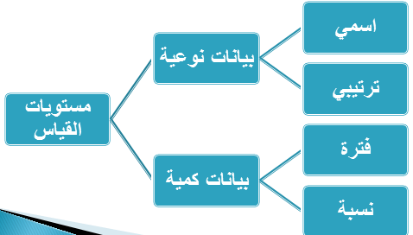

- المقياس الاسمي : Nominal Scale
مجموعة من الأوجه أو الصفات التي يأخذها المتغير الوصفي ، ويمكن أن تعطى الصفات أرقام تعكس مدلول الصفة ولكن ليس لها معنى رياضي في مفهوم أكبر أو أصغر ( مثل فصيلة الدم والجنسية)
- المقياس الترتيبي ( التفضيلي ) : Ordinal Scale
مجموعة من الأوجه أو الصفات التي يأخذها المتغير الوصفي مع إمكانية ترتيبها ، ويمكن أن تعطى الصفات أرقام تعكس مدلول الصفة ولها معنى رياضي في مفهوم أكبر أو أصغر ولكن لا تعكس معنى حقيقي للفروق ( مثل المستوى التعليمي ومدى الموافقة على رأي معين ).
مقياس الفترة : Interval Scale
مجموعة من الأعداد أو القيم التي يأخذها المتغير الكمي ، وتعطى الصفات أرقام تعكس مدلول الصفة ولها معنى رياضي أكبر أو أصغر وتعكس معنى حقيقي للفروق ولكن ليس للصفر معنى حقيقي أي أن المتغير إذا كان مساويا للصفر فلا يعني هذا انعدام الصفة ( مثل درجة الحرارة ودرجة امتحان الذكاء ) .
مقياس النسبة : Ratio Scale
مجموعة من الأعداد أو القيم التي يأخذها المتغير الكمي ، وتعطى الصفات أرقام تعكس مدلول الصفة ولها معنى رياضي أكبر أو أصغر وتعكس معنى حقيقي للفروق ، والصفر له معنى حقيقي أي أن المتغير إذا كان مسآويًا للصفر فهذا يعني انعدام الصفة ( مثل الوزن ، الطول .(
أنواع الأخطاء التي تتعرض لها البيانات عند جمعها:
1- خطأ التحيز : هو الخطأ الذي يحدث عند جمع البيانات ومصدر هذا الخطأ إما من الباحث أو من مفردات المجتمع محل الدراسة . ويمكن أن يحدث هذا النوع من الخطأ عند إجراء الحصر الشامل أو عند استخدام العينة العشوائية .
مثال : المغالاة في الإجابة من قبل المبحوث كتقليل الدخل وتضخيم النفقات، إهمال مفردات معينة واستبدالها بأخرى ، استخدام أسئلة إيحائية ، أن يقوم جامع البيانات بملء البيانات بنفسه دون مقابلة المبحوث .
2- خطأ المعاينة العشوائية : هو الخطأ الذي يحدث عند إجراء الدراسة الإحصائية بأسلوب العينة العشوائية ويرجع فقط إلى الصدفة وليس لأخطاء من الباحث والمبحوث .
مثال : عند إجراء دراسة متوسط درجة الذكاء لدى الأطفال في عمر السادسة بأسلوب العينة العشوائية البسيطة وجد أن متوسط الدرجة في العينة يقل عن الدرجة العلمية النظرية التي حددها علماء علم النفس بمقدار درجتين .
- عرض و تنظيم البيانات :
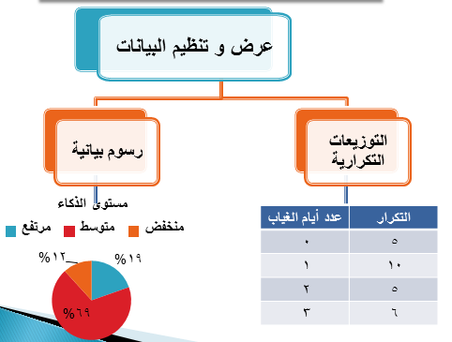
التمثيل البياني للبيانات:
- الأعمدة: أفضل الأشكال التي تستخدم لتمثيل البيانات الوصفية الترتيبية و الكمية المنفصلة
- الخطوات: 1- إيجاد التوزيع التكراري. 2- رسم محورين , الأفقي يمثل الفئات و العمودي يمثل التكرارات
3- رسم أعمدة ذات قواعد متساوية و مسافات بينية متساوية طولها يعتمد على عدد التكرارات.
مثال 1:
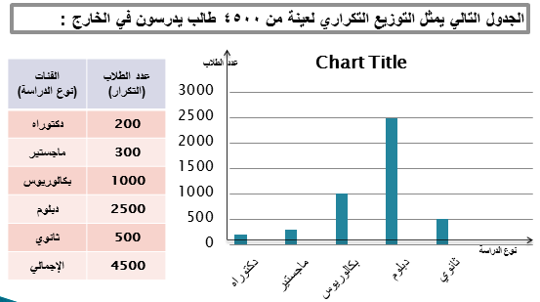

- المدرج و المضلع و المنحنى التكراري: أفضل الأشكال التي تستخدم لتمثيل البيانات الكمية المتصلة.
- المدرج التكراري: 1- إيجاد التوزيع التكراري. 2- رسم محورين , الأفقي يمثل الفئات و العمودي يمثل التكرارات 3- رسم أعمدة ذات قواعد متساوية و طول يعتمد على عدد التكرارات و تكون متجاورة.
- المضلع التكراري: ننصف القواعد العليا للمستطيلات ثم نصل بينها بقطع مستقيمة باستخدام المسطرة.
- المنحنى التكراري: نصل بين النقط بخط أملس يدوياً .
مثال 2:
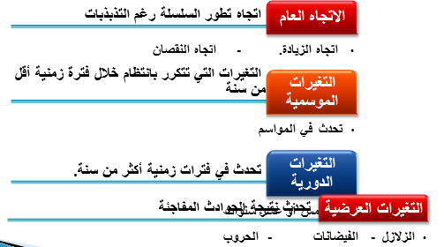
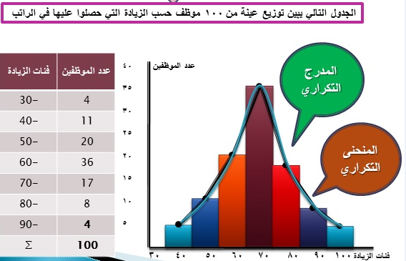
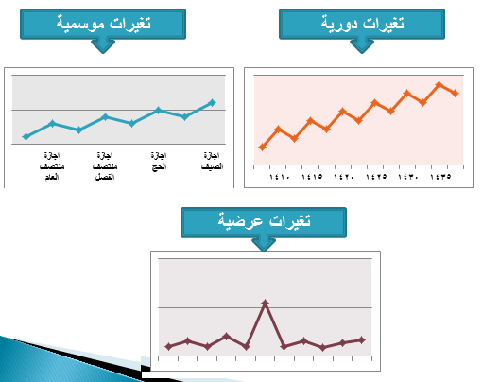
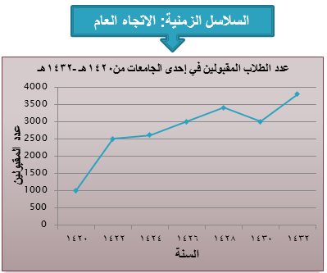
السلاسل الزمنية: شكل السلاسل الزمنية يمكن أن يحدد :

وصف البيانات Data Description : المقاييس الإحصائية الوصفية تشمل كل من/
- مقاييس النزعة المركزية - مقاييس التشتت - معاملات الالتواء - و غيرها.....
أولاً مقاييس النزعة المركزية: القيم التي تقترب منها أو تتركز حولها أو تتوزع بالقرب منها معظم البيانات:
منها: 1- االوسط الحسابي. 2- الوسيط. 3- المنوال .
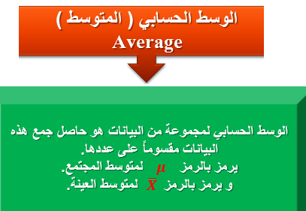

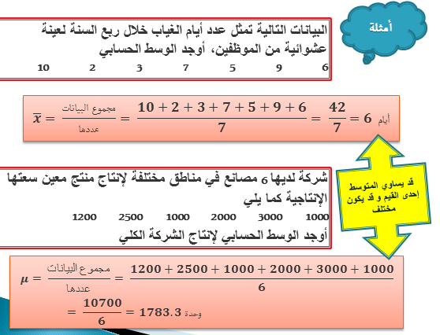
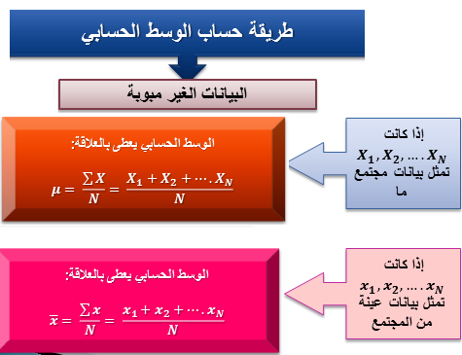
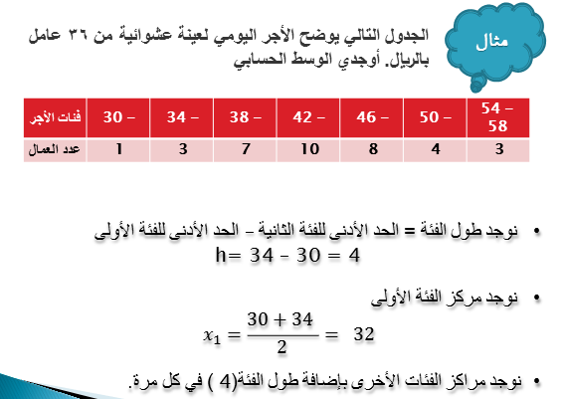
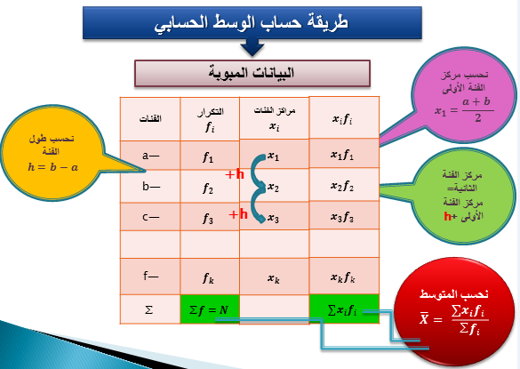
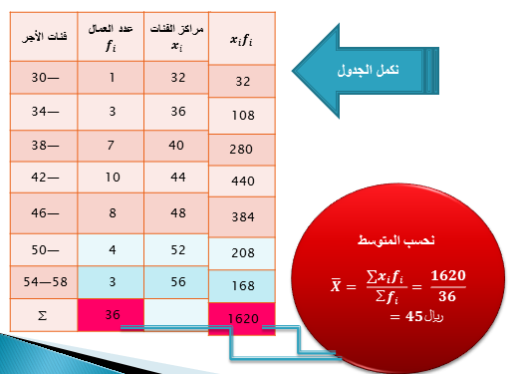

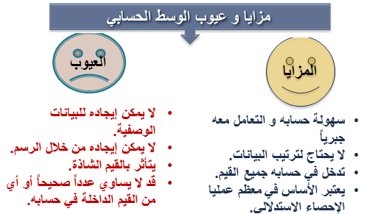
الوسيط: Mediator القيمة العددية التي تقسم البيانات إلى قسمين متساويين بعد ترتيبها تصاعدياً أو تنازلياً. يرمز للوسيط بالرمز 𝒎 31
طريقة حساب الوسيط: البيانات الغير مبوبة إذا كانت 𝒙 𝟏 , 𝒙 𝟐 ,…. 𝒙 𝒏 تمثل بيانات عينة من المجتمع فإن الوسيط يحسب كالتالي:
1- نرتب البيانات تصاعدياً أو تنازلياً.
2- نوجد موقع الوسيط 𝒏+𝟏 𝟐 . / 2
3- إذا كان n عدد فردي فإن الناتج يكون عدد صحيح و بالتالي الوسيط هو 𝒙 𝒏+𝟏 𝟐 . /2
4- إذا كان n عدد زوجي فإن الناتج يكون عدد غير صحيحو بالتالي الوسيط هو الوسط الحسابي للقيمتين اللتين يقع بينهما العنصر 𝒙 𝒏+𝟏 𝟐 . 32 / 2
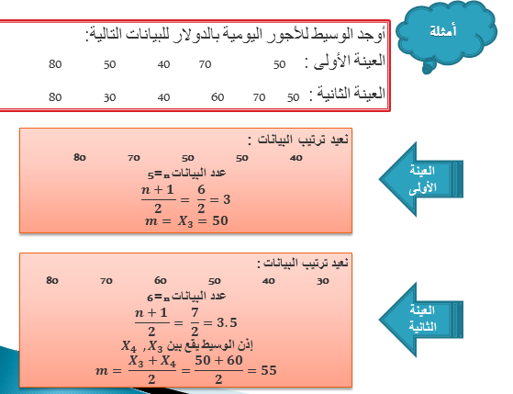
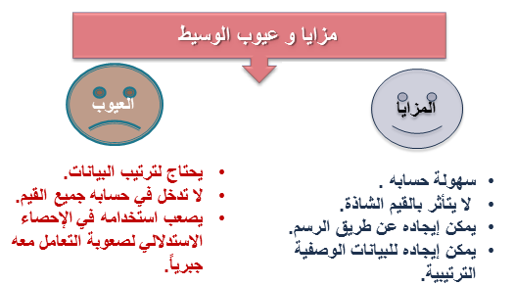
المنوال Mode : هو القيمة التي تكررت أكثر من غيرها. القيمة الأكثر شيوعاً أو تكراراً. يرمز للمنوال بالرمز D
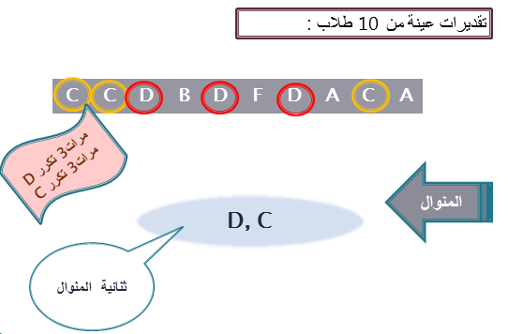
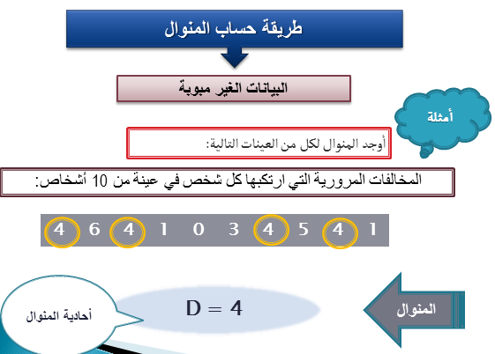

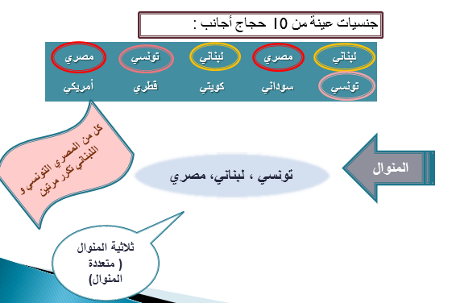
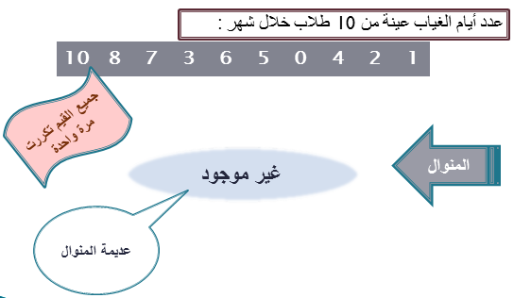
طريقة حساب المنوال: البيانات المبوبة:
- البيانات الوصفية أو الكمية المنفصلة: يحسب المنوال من التعريف مباشرة أي القيمة التي يقابلها أكبر تكرار
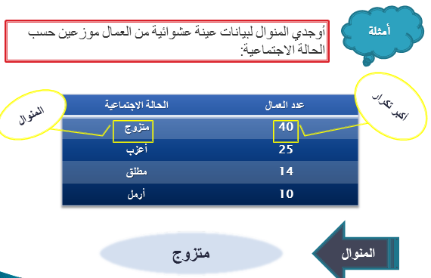

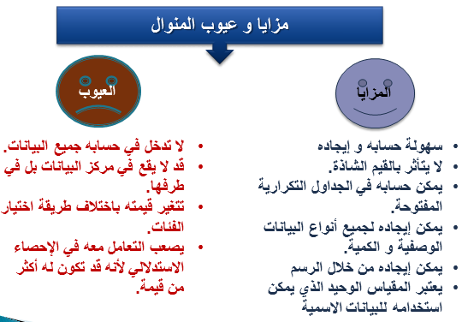
عيون سحاب ☺

